Utvoř správná slova
alezof=
ráhšek=
akočč=
ósja=
zrnaci=
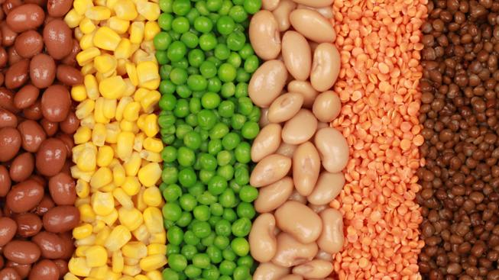
Utvoř věty s luštěninami a napiš je. __________________________________________________________________________________________________________________________________________________________________________________________________________

